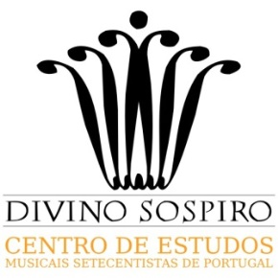
Call for Papers
COLÓQUIO INTERNACIONAL
“PADRON MIO COLENDISSIMO…”:
CARTAS SOBRE A MÚSICA E O ESPECTÁCULO NO SÉCULO XVIII
Palácio Nacional de Queluz (29 Junho - 1 Julho de 2018)
Organização:
Divino Sospiro - Centro de Estudos Musicais Setecentistas de Portugal (CEMSP)

Comissão Científica:
Maria Ida Biggi, Francesco Cotticelli, Cristina Fernandes,
Paologiovanni Maione, Giuseppina Raggi, Iskrena Yordanova

Oradores convidados:
Alberto Beniscelli e Raffaele Mellace (Università degli studi Genova, Itália)
O DS-CEMSP organiza entre os dias 29 de Junho e 1 de Julho de 2018, no Palácio Nacional de Queluz, o Colóquio Internacional “Padron mio colendissimo…”: Cartas sobre a música e o espectáculo no século XVIII, com o qual se pretende promover o diálogo multidisciplinar em torno do importante papel dos epistolários na reconstrução dos contextos teatrais e musicais da época moderna. As fontes arquivísticas, a correspondência privada e os documentos oficiais, não são apenas ricos em informações, mas podem fornecer também elementos para novas perspectivas de investigação e distintas abordagens metodológicas, bem como para a interpretação da música e do teatro e a sua revitalização contemporânea. Os epistolários de vária natureza apresentam testemunhos para a reconstrução de carreiras artísticas, musicais e literárias, espaços teatrais, circulação de repertórios e profissionais do espectáculo, problemas relativos às práticas de execução historicamente informada, assim como questões sociais, políticas e empresariais.
Convidam-se os estudiosos a apresentar propostas individuais de comunicações com a duração máxima de 20 minutos. Serão também admitidos painéis temáticos, constituídos por 3 ou 4 comunicações, cuja duração total não deverá exceder 1h30.
Línguas oficiais: Português, Inglês, Italiano e Espanhol.
Os abstracts, em formato Word (.doc), deverão ter a extensão máxima de 300 palavras e ser acompanhados, no mesmo documento, por um breve curriculum de 150 palavras. A proposta deve incluir o nome, apelido, endereço postal, e-mail e telefone do candidato/a, bem como a afiliação institucional. Os abstracts deverão ser submetidos até 30 de Março de 2018.
E-mail: cemsp@sapo.pt Web: http://cemsp.blogspot.pt/ A comissão científica examinará as propostas até 15 de Abril de 2018 e comunicará os resultados de seguida.

